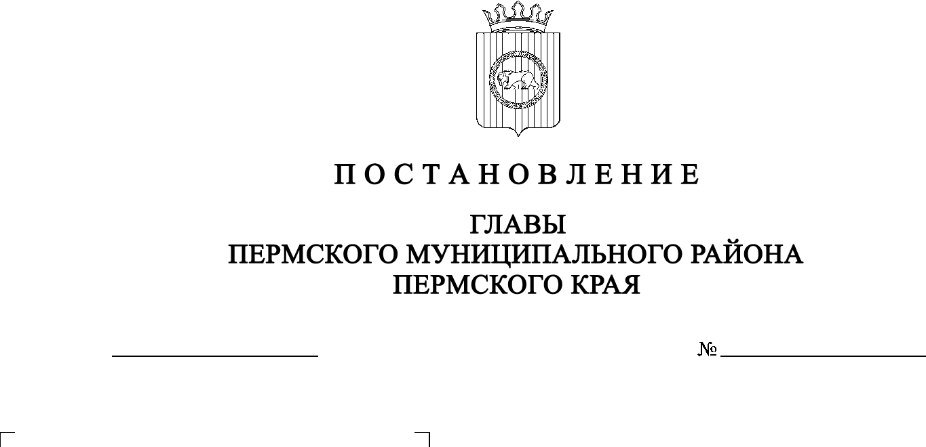

СЭД-2021-299-01-01-02-05С-44

**О назначении публичных**

**слушаний по проекту решения о предоставлении разрешения на отклонение от предельных**

**параметров разрешенного**

**строительства в отношении**

**земельного участка с кадастровым номером 59:32:0860001:255, расположенного по адресу:**

**Пермский край, Пермский р-н, Кукуштанское с/п, с. Курашим,**

**ул. Свердлова, д. 15**

16.04.2021

В соответствии с п. 20 ч. 1, ч. 4 ст. 14, ст. 28 Федерального закона от 06.10.2003 № 131-ФЗ «Об общих принципах организации местного самоуправления в Российской Федерации», ч. 4 ст. 40 Градостроительного кодекса Российской Федерации, ст. 14 Устава муниципального образования «Пермский муниципальный район», Положением о публичных слушаниях в Пермском муниципальном районе, утвержденным решением Земского Собрания Пермского муниципального района от 25.06.2014 № 470 (в ред. от   
16.04.2020), на основании заявления Зориной Т.Н. (действующей за себя и Кондратьева А.В., находящегося под ее опекой на основании приказа территориального управления Министерства социального развития Пермского края по Пермскому муниципальному району от 14.04.2009 № 104) от 29.03.2021 № 830

ПОСТАНОВЛЯЮ:

1. Провести 13 мая 2021 г. в 16:10 часов по адресу: Пермский край, Пермский район, Кукуштанское сельское поселение, п. Кукуштан, ул. Чапаева, д. 70 (здание администрации), публичные слушания по проекту решения о предоставлении разрешения на отклонение от предельных параметров разрешенного строительства (уменьшение минимального отступа от границ земельного участка до объекта капитального строительства со стороны   
ул. Свердлова с 3 до 0 м), установленных для территориальной зоны Ж-1 ­ «Зона застройки индивидуальными жилыми домами» Правилами землепользования и застройки Кукуштанского с/п, утвержденными решением Земского Собрания Пермского муниципального района Пермского края от 25 декабря 2018 г. № 355, в отношении земельного участка с кадастровым номером 59:32:0860001:255, расположенного по адресу: Пермский край, Пермский район, Кукуштанское с/п, с. Курашим, ул. Свердлова, д. 15.

2. Комиссии по подготовке проекта правил землепользования и застройки (комиссии по землепользованию и застройке) при администрации Пермского муниципального района:

2.1. организовать и провести публичные слушания;

2.2. обеспечить соблюдение требований законодательства, правовых актов Пермского муниципального района по организации и проведению публичных слушаний;

2.3. оповестить о проведении публичных слушаний по проекту решения о предоставлении разрешения на отклонение от предельных параметров разрешенного строительства правообладателей прилегающих земельных участков, имеющих общие границы с земельным участком, применительно к которому запрашивается данное разрешение;

2.4. обеспечить своевременную подготовку, опубликование и размещение заключения о результатах публичных слушаний в средствах массовой информации, на официальных сайтах Земского Собрания и Пермского муниципального района.

3. Заинтересованные лица вправе до 12 мая 2021 г. представить в письменной форме свои предложения и замечания, касающиеся указанного вопроса, для включения их в протокол публичных слушаний в управление архитектуры и градостроительства администрации Пермского муниципального района по адресу: г. Пермь, ул. Верхне-Муллинская, 74а, кабинет № 1.

4. Срок проведения публичных слушаний составляет не более одного месяца со дня опубликования оповещения заинтересованных лиц об их проведении до дня опубликования заключения о результатах публичных слушаний или общественных обсуждений в средствах массовой информации, на официальных сайтах Земского Собрания и Пермского муниципального района.

5. Расходы, связанные с организацией и проведением публичных слушаний по проекту решения о предоставлении разрешения на отклонение от предельных параметров разрешенного строительства, возложить на Зорину Татьяну Николаевну.

6. Настоящее постановление опубликовать в бюллетене муниципального образования «Пермский муниципальный район» и разместить на официальном сайте Земского Собрания Пермского муниципального района, на официальном сайте Пермского муниципального района www.permraion.ru.

7. Настоящее постановление вступает в силу со дня его официального опубликования.

8. Контроль за исполнением настоящего постановления оставляю за собой.

В.Ю. Цветов